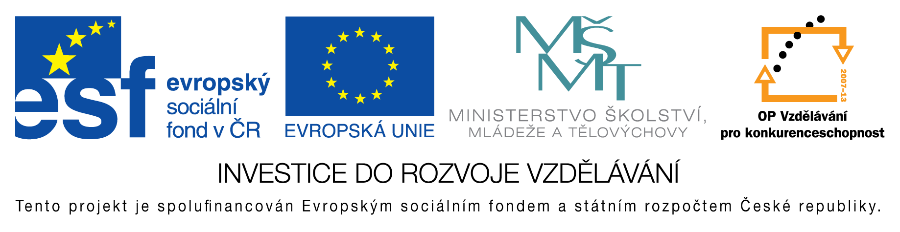
EU peníze do škol - CZ.1.07/1.4.00/21.3290
Modernizace výuky

FORMULÁŘ K PREZENTACI VÝUKOVÉHO MATERIÁLU

ŠABLONA: III/2 | POŘADOVÉ ČÍSLO VZDĚL. MAT: 161
VZDĚLÁVACÍ OBLAST: Matematika a její aplikace | POČET LISTŮ: 7
VZDĚLÁVACÍ OBOR: Matematika | AUTOR VZDĚL. MAT: Mgr. Markéta Zakouřilová
NÁZEV VZDĚL. MAT.: Geometrické značky a zápisy | VYTVOŘENO: 5. 11. 2012

Autor výukového materiálu si ponechává autorská práva, škola disponuje neomezenou licenci k jeho využití.

Metodický návod k výukovému materiálu:
Materiál je možné použít jako výklad pro šestý ročník, popřípadě i jako opakování a procvičování pro vyšší ročníky. Děti si mohou ukázky zápisů přepsat do sešitu nebo lze snímky vytisknout.

Klíčová slova:
Matematika, geometrie, značky

Vlastní hodnocení výukového materiálu
Sama jsem materiál použila k upevnění znalostí zápisů jednotlivých geometrických útvarů prezentovaných v materiálu.

